Летопис за школску 2016/2017. годину – друго полугодиште
Фебруар 2017.
13.2.2017. – Почетак другог полугодишта, први радни дан
15. и 16.2.2017. – Нерадни дани поводом обележавања државног празника
Март 2017.
6.3.2017. – Одржана седница Наставничког већа
23.3.2017. – Одржано такмичење из области „Шта знаш о саобраћају“ на коме су наши ученици постигли значајне резултате и показали велико знање

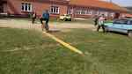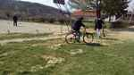
24.3.2017. – Организована акција чишћења дворишта која се сваког пролећа одржава
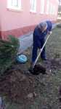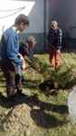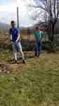
27.3.2017. – Обележен Дан школе и 128 година њеног постојања. Ученици су приредили богат културно-уметнички програм

Добродошлица за почетак
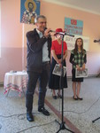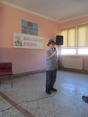

Песме и игре из нашег краја

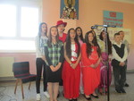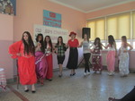
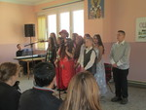

Наша „Госпођа министарка“

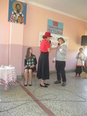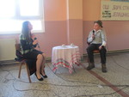

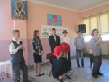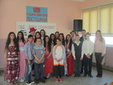

Ученици су показали своје глумачке способности и заслужено добили громогласан аплауз

Април 2017.
7.4.2017. – Обележен Дан Рома. Припремљен је културни програм и подељене су награде најбољим ученицима ромске националности
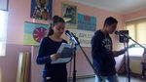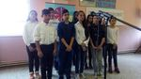
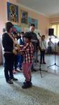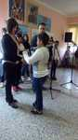
7. и 8.4.2017. – Одржан пробни завршни испит за ученике осмог разреда
12.4.2017. – Одржана седница Наставничког већа и почео пролећни распуст који ће трајати до 18.4.2017.

Мај 2017.
1.и 2.5.2017. – Нерадни дани
15.5.2017. – Представници Техничке школе „Никола Тесла“ из Сурдулице одржали су презентацију ученицима осмог разреда и упознали их са смеровима које нуди њихова школа

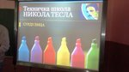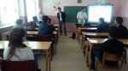
15.5.2017. – Тим за безбедност деце у школи одржао је ученицима радионицу под називом „Дигитално насиље“ где их је упознао са облицима дигиталног насиља и начинима заштите

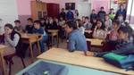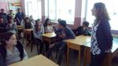
30.5.2017. – Крај другог полугодишта за ученике осмог разреда

Јун 2017.
1.6.2017. – Одржана седница Наставничког већа
2.6.2017. – Одржано матурско вече ученика осмог разреда
13.6.2017. – Крај другог полугодишта
14,15. и 16.6.2017. – Организован завршни испит за ученике осмог разреда
28.6.2017. – Свечана подела сведочанства и књижица, као и награда ученицицима за постигнуте резултате на такмичењима

